Отчёт по лабораторной работе 4

Задания для самостоятельного выполнения

Сидорова Наталья Андреевна

Содержание

Список иллюстраций

Список таблиц

# 1 Выполнение лабораторной работы

По заданию создала модель сети, состоящей из 20 TCP источников и 20 TCP приемников, двух маршрутизаторов между приемниками и источниками. Между TCP источниками и первым маршрутизатором установлены дуплексные соединения с пропускной способностью 100 Мбит/с, задержкой 20мс и очередью DropTail. Между TCP приемниками и вторым маршрутизатором установлены дуплексные соединения с пропускной способностью 100 Мбит/с, задержкой 20мс и очередью DropTail. Между маршрутизаторами установлено симплексное соединение с пропускной способностью 20 Мбит/с, задержкой 15 мс и очередью типа RED, размер буфера 300 пакетов. В обратную сторону установлено симплексное соединение с пропускной способностью 15 Мбит/с, задержкой 20 мс и очередью типа DropTail (рис. 1).

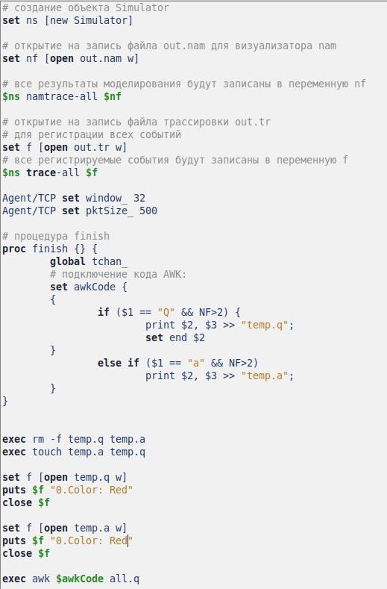

Рис. 1: Создание модели

(рис. 2).

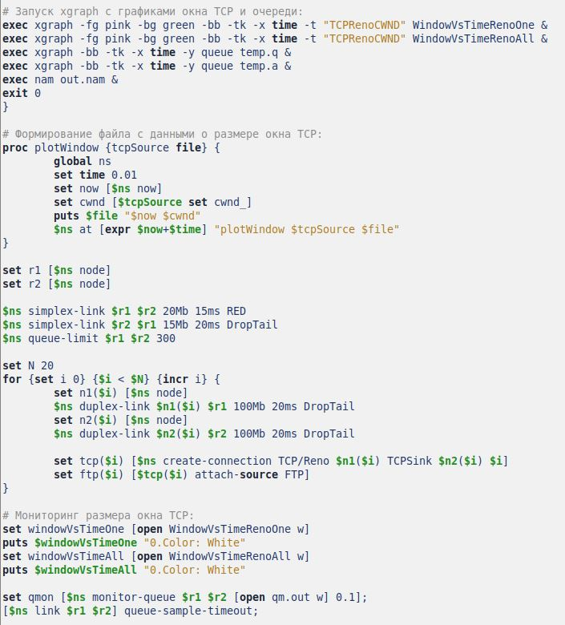

Рис. 2: Код моделирования

(рис. 3).

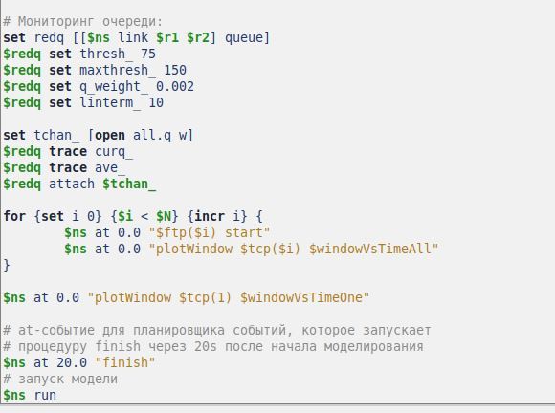

Рис. 3: Моделирование сети

Получилась модель, подходящая требованиям (рис. 4).

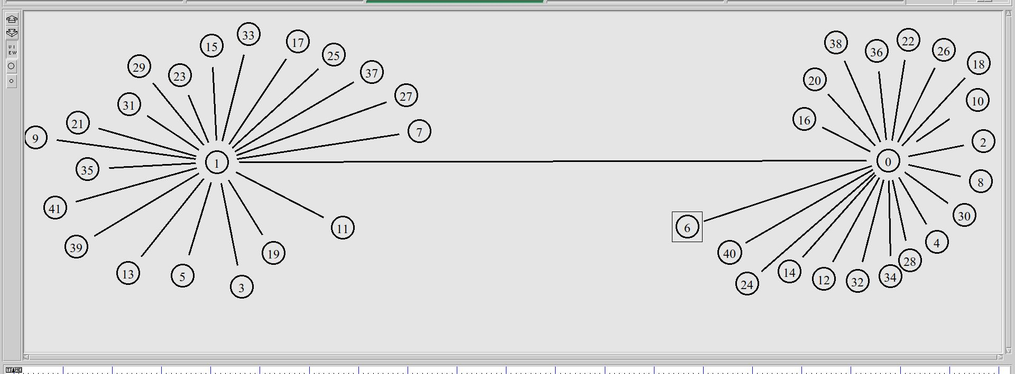

Рис. 4: Сама модель

График Xgraph изменения размера TCP окна на линке одного источника (рис. 5).

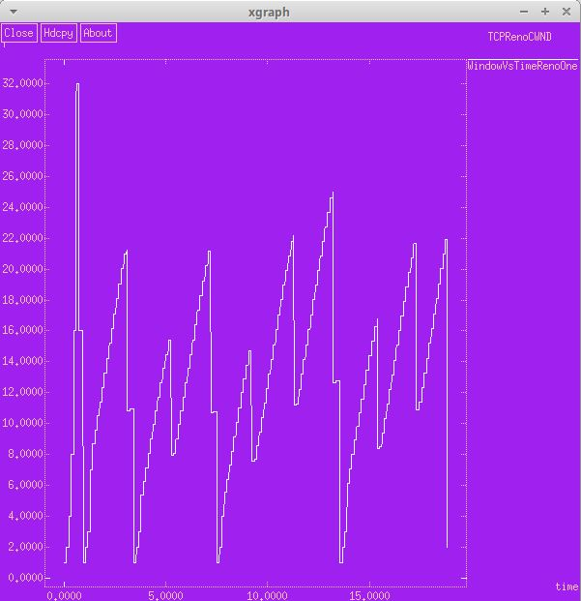

Рис. 5: График на одном источнике

График Xgraph изменения размера TCP окна на всех источниках (рис. 6).

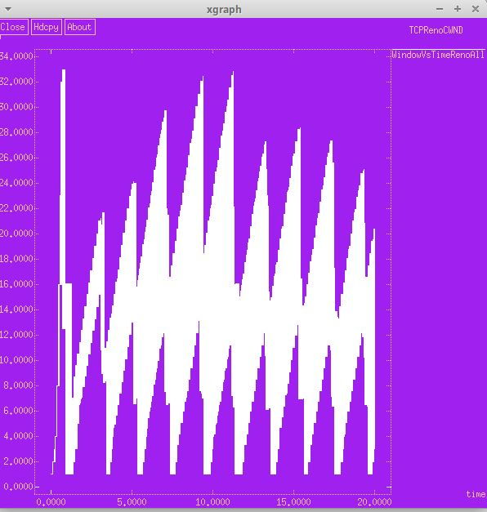

Рис. 6: График на всех источниках

График Xgraph изменения размера очереди (рис. 7).

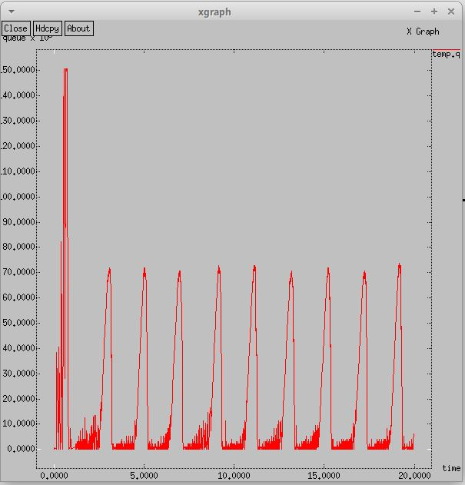

Рис. 7: График очереди

График Xgraph изменения размера средней очереди (рис. 8).

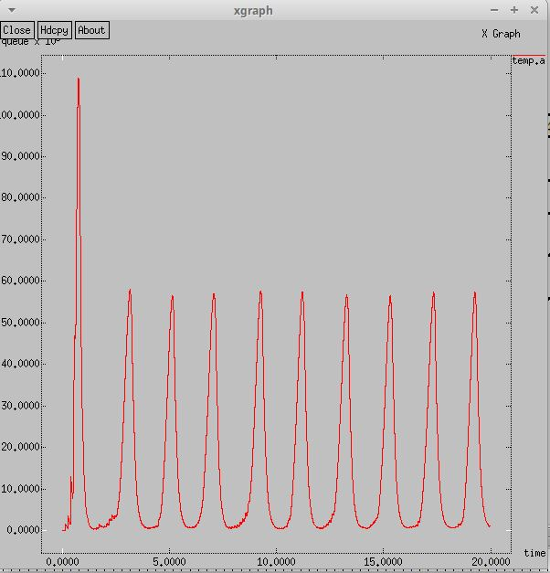

Рис. 8: График средней очереди

Создала те же графики, но в GNUPlot (рис. 9).

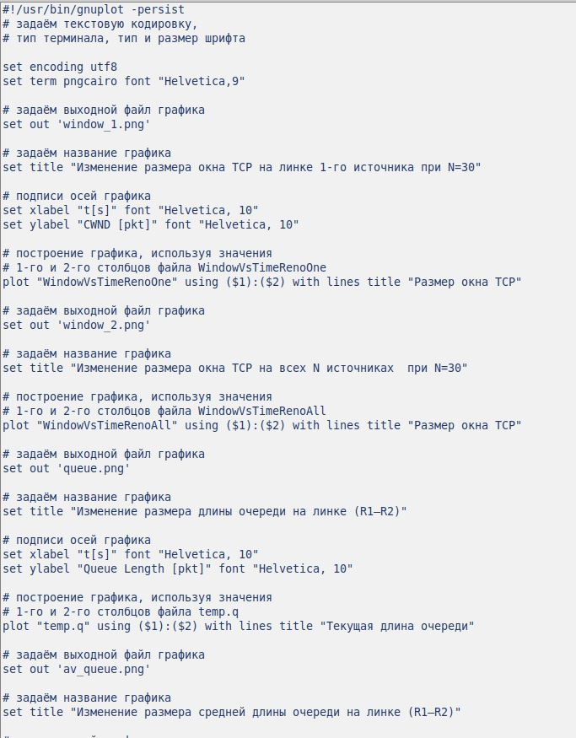

Рис. 9: Код в GNUPlot

(рис. 10).

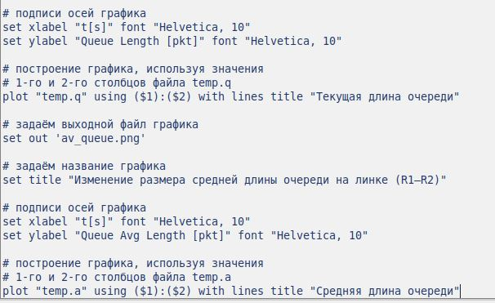

Рис. 10: Код в GNUPlot 2

График GNUPlot изменения размера средней очереди (рис. 11).

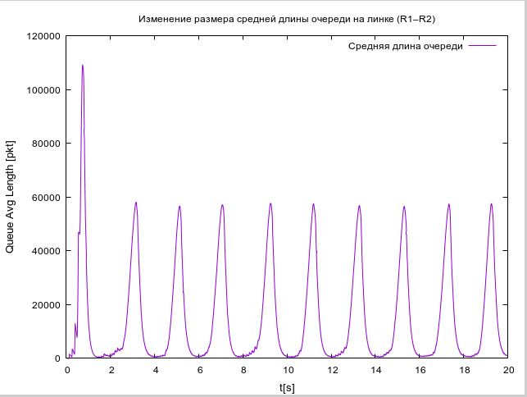

Рис. 11: График средней очереди

График GNUPlot изменения размера очереди (рис. 12).

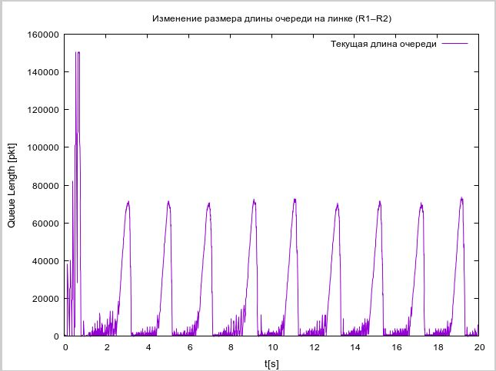

Рис. 12: График очереди

График GNUPlot изменения размера TCP окна на линке одного источника (рис. 13).

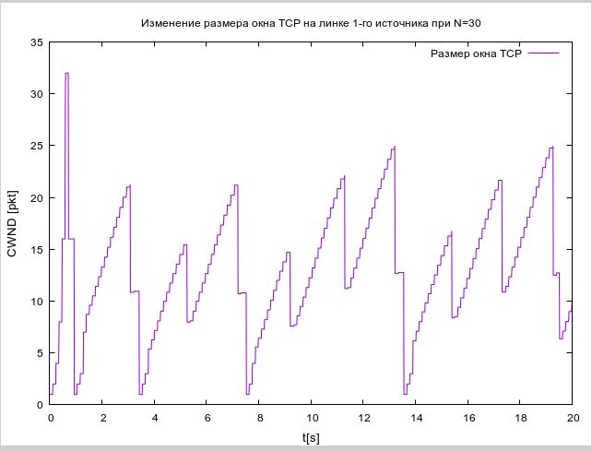

Рис. 13: График на одном источнике

График GNUPlot изменения размера TCP окна на всех источниках (рис. 14).

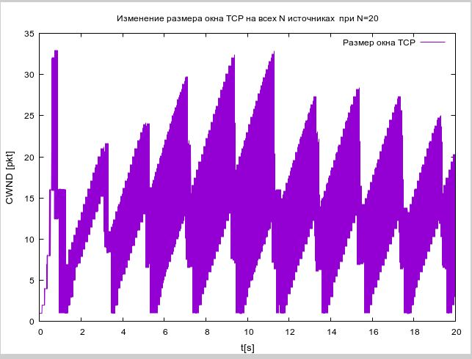

Рис. 14: График на всех источниках

# 2 Выводы

Создала свою сеть в NS-2, смоделировала передачу данных по моей сети, создала графики изменения длины очереди, средней длины очереди, изменения размера TCP окна на линке одного источника, изменения размера TCP окна на всех источниках в GNUPlot и Xgraph

# Список литературы